Літературна вікторина
«Прекрасне в житті і в літературі»
Мета: допомогти учням відчути красу художнього слова; розвивати творчі здібності здобувачів освіти, комунікативні навички та художній смак, навички виразного читання; виховувати любов до прекрасного, шанобливе ставлення до художньої літератури, кращі загальнолюдські риси.
Обладнання: книжкова виставка, мультимедійна презентація, декорації, костюми для учасників свята (інсценування), музичний супровід
Учасники свята: 2 ведучих, учні 6-х класів.

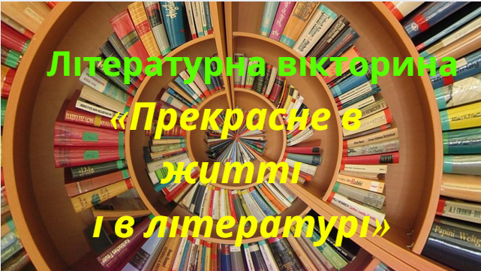
Лунає «Мелодія ля-мінор» Мирослава Скорика
Ведучий 1: Добрий день, дорогі діти, шановні гості нашої літературної вікторини «Прекрасне в житті і в літературі». Вітаємо журі нашого заходу. Якщо ми сьогодні разом, це означає, що ви любите і розумієте поезію, цінуєте прекрасне, вмієте бачити красу в житті і в літературі.
Ведучий 2: Людина здавна оточувала себе красивими речами. Вона не може без цього жити. Можливо, усе почалося з малюнків усередині печер первісних людей. Про це вже не відає ніхто.
Ведучий 1: Але точно відомо, що прагнення людини до красивого залишається незмінним упродовж віків.
Ведучий 2: Прекрасне й добре в житті – завжди поруч, бо все це йде не стільки від розуму, скільки від душі, від серця. Особливо тонко це відчувають поети.
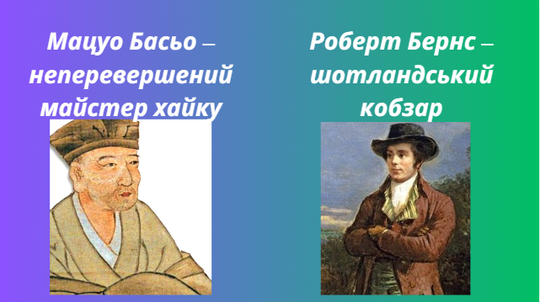
Ведучий 1: Наш захід ми присвячуємо двом неймовірним митцям: Мацуо Басьо і Роберту Бернсу. Вони жили і творили у різні часи, народилися в різних куточках світу.
Ведучий 2: Але об’єднувало їх бажання писати поетичні твори. Вони обидва мріяли, щоб світ був завжди прекрасним. А люди не втрачали здатності бачити прекрасне в житті і в літературі!
Вірш Олени Полянської
«Щоб завжди світ був прекрасним»

Ведучий 1: Як створити гарний настрій,
Аби він усіх зігрів,
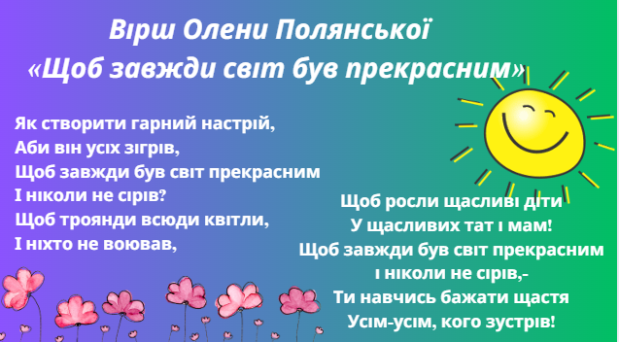
Щоб завжди був світ прекрасним
І ніколи не сірів?
Ведучий 2: Щоб троянди всюди квітли,
І ніхто не воював,
Щоб росли щасливі діти
У щасливих тат і мам!

Ведучий 1: Щоб завжди був світ прекрасним
І ніколи не сірів,-

Ведучий 2: Ти навчись бажати щастя
Усім-усім, кого зустрів!

Ведучий 1: Отак просто поетеса Олена Полянська пояснила, що треба робити, щоб світ був прекрасним!
Ведучий 2: Просто бажайте щастя всім, хто вас оточує!
Ведучий 1: Вчіться бачити прекрасне у простих речах!
Ведучий 2: Командам, які сьогодні приймають участь у літературній вікторині, ми бажаємо успіху та удачі, отримати задоволення від дотику до прекрасного!

Ведучий 1: Вітаємо команду «Поезія і ми» та її капітана.
Ведучий 2: Вітаємо команду «Мова серця» та її капітана.
Ведучий 1: А оцінювати гру будуть справжні поціновувачі прекрасного - це журі, у складі …
Ведучий 2: А ми починаємо нашу вікторину. І перше завдання для команд буде наступним: шановні капітани, поясніть, будь ласка, назву своєї команди.

Конкурс 1 «Візитівка»
(Кожен капітан пояснює назву своєї команди.
Оригінальність пояснення – 5 балів)

Капітан 1: «Поезія і ми»

Варіант відповіді
Назва нашої команди підкреслює, що поезія дуже важлива в житті людей: вона розвиває уяву, викликає різноманітні емоції, вчить мислити, допомагає розібратися у своїх переживаннях.
Капітан 2: «Мова серця»
Варіант відповіді
Мова серця – це поезія. Чому вірші здатні чарувати, збагачувати духовність людини, зцілювати душу, заспокоювати? Мабуть тому, що написані мовою серця…Саме такі вірші подобаються нам, тому ми і обрали таку назву.
Ведучий 1: У нас з вами, діти, є чудова можливість мандрувати у просторі і часі за допомогою літератури. Зараз ми з вами відправляємося у Японію.
Відеофрагмент «Японія - країна вранішнього сонця» з оригінальною японською мелодією
Танок з віялами
Ведучий 2: Класична японська культура – неповторний взірець гармонії між людиною і навколишнім середовищем.
Ведучий 1: Японці з самого дитинства вчать свої дітей насолоджуватися природою та навколишнім світом.
Конкурс 2 «Я – знавець Японії»
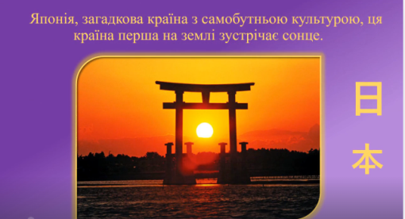
Ведучий 1: Пригадайте, що ви знаєте про Японію, і за допомогою ілюстрацій відтворіть свої знання.
(Кожна команда в групі опрацьовує питання конкурсу і потім по черзі називає відомості про країну. Правильна відповідь - 1 бал).

1 команда
- Японія – це країна … (вранішнього сонця).
- Мистецтво вирощування карликових дерев у горщиках – це … (бонсай).
- Японія – країна, яка розташована на … (4) островах.
- Символом Японії є квітка … (хризантема) і дерево … (сакура).
- Священний птах Японії – це красноголовий … (журавель) – символ щастя, вірності.

2 команда
- Столиця Японії - … (Токіо).
- Прикладне мистецтво композицій з квітів – це … (ікебана).
- Традиційне японське рукоділля – це … (орігамі).
- Японія – це країна, де створюють маленькі скульптури. Як вони називаються? (Нецке)
- Вид спорту, який походить із Японії - … (сумо).

Інформаційне відео про чайну церемонію в Японії
https://youtube.com/watch?v=c9nHHdpj7vU&feature=shared

Ведучий 1: Поки команди опрацьовують питання конкурсу пропонуємо нашим глядачам теж попрацювати. Як всім відомо, Японія – це країна чайної церемонії. А що саме ви знаєте про цю давню церемонію? Давайте послухаємо.
Ведучий 2: Дякуємо за змістовні відповіді! Наші команди готові звітувати. Давайте їх послухаємо!
(Кожна команда по черзі називає відомості про країну).
Конкурс 3 «Літературна довідка»
(Правильна відповідь – 4 бали)
Ведучий 1: Наступний конкурс пов’язаний з таким чудом японської поезії як хайку. Кожна команда отримує конверт з твердженнями, в яких пропущені слова.
Ведучий 2: Ваше завдання: вставити відсутні слова у реченнях.

1 команда
1. Хайку (хоку) – жанр поезії, який складається з _____(3) рядків без ______(рими). 2. Розповідь в хайку найчастіше ведеться в ________________(теперішньому) часі. 3. В хайку почуття передаються не прямо, а опосередковано - через образи ___________(природи). 4. Характерні особливості хайку: стислість, прийоми малювання __________ (словом) тощо.
2 команда
1. Будова хайку (хоку): перший рядок має______(5)складів, другий ____(7), третій ______(5) складів. 2. При перекладі кількість складів у рядках може______(змінюватися). 3. Хайку – це жанр ___________ (пейзажної) лірики. 4. Характерні особливості хайку: підтекст, філософський _______(зміст) тощо.
Ведучий 1: Нашу залу сьогодні прикрашають такі чудові віяла. А чи знаєте, історію цього предмету?
Ведучий 2: В японській культурі існує два типи віяла: утива і сенсу. Утива – це віяло з шовка, натягнуте на проволочений каркас. Саме їх використовують за прямим призначенням. Часто такі віяла є частиною інтер’єру і прикрашають будівлю.
Ведучий 1: Віяло сенсу прийшов в Японію з Китаю. Мало хто знає, що такий тип віяла раніше віяла використовували як бойову зброю. Виготовляли їх з твердих пластин. Тож у складеному вигляді віялом били ворога. Розкрите віяло було ще небезпечнішим, тому що його краєчки були заточені, як кинджали, і дуже легко могли поранити супротивника.
Ведучий 1: А тепер слухаємо відповіді команд.
Ведучий 2: Життя Японії неможливо уявити без поезії. Одна з найдавніших традицій у цій країні довіряти свої почуття віршам.
Ведучий 1: Коли цвіте сакура, усі японці стають поетами. Приколюють папірці зі своїми віршами прямо до квітучих дерев або просто голосно декламують.
Ведучий 1: З усіх майстрів японської поезії найвідомішим є Мацуо Басьо.

Конкурс 4 «Майстер хайку в світовій літературі»
Ведучий 1: Домашнім завданням наших команд було підготувати інсценізацію: розповідь про М.Басьо від першої особи.
Ведучий 2: Глядачі, будьте уважні. У розповіді наших гравців буде допущена одна помилка. Ви маєте її спіймати.

1 команда
Звати мене Мацуо Басьо. Народився я у 1644 році у місті Іга Уено на острові Хонсю. В цьому році буде 400 (правильно 380) років з дня мого народження. Походив з родини самураїв. Батьки назвали мене Дзінсітіро. А коли я досяг повноліття, мене стали називати Монефуса. Басьо – це мій літературний псевдонім. У перекладі означає «бананове дерево». Перші свої вірші я написав за компанію зі своїм другом Тото Йошитада задля розваги. Утім мій друг раптово помер і я із щемом у серці пішов із рідного міста шукати щастя в Едо, стара назва Токіо. На той час мені було 28 років. Знайти роботу було нелегко. Але вдалося влаштуватися вчителем поезії. Проте мені не сиділося на місці. Я багато мандрував різними містами Японії і привозив звідти нові враження, що навічно закарбувалися в моїх віршах.

Ведучий 1: Яку помилку ви помітили?

2 команда
Великий вплив на мою творчість справила філософія Дзен. Завдяки цій філософії я зрозумів, що цінувати треба духовне, а не матеріальне. У своїх віршах я описував прекрасну природу, але у моїх творах завжди був прихований глибокий філософський зміст .
Я став відомим, але потерпав від бідності. Тому один з моїх учнів, син багатого торговця, умовив батька подарувати мені невелику хатинку. Я посадив біля хатинки бананові дерева, узяв собі відповідний псевдонім Басьо і відчував себе щасливим, бо мав змогу творити. Через деякий час хатину свою я віддав учневі (правильно: хатина згоріла), а сам став мандрівним поетом. Надихаючись красою природи, я продовжував дарувати людям хайку.

Ведучий 2: Яку помилку ви помітили?
Ведучий 1: Хайку! Доволі незвичне і нове для нас, українців, слово.
Ведучий 2: Але цей жанр японської поезії нікого не залишив байдужим.
Ведучий 1: Чудова виставка ваших малюнків до хайку М. Басьо і ваших власних віршів є підтвердженням наших слів.
Конкурс 5 «Складаю хайку»
Ведучий 1: Шановні команди, завдання нашого наступного конкурсу : за поданим малюнком спробуйте скласти хайку.
(Максимальна кількість балів - 5).

Ведучий 2: Невже заснула.
Душу солов’ю довіривши свою,
Верба плакуча?

Ведучий 1: Засохла гілка —
Крука притулок.
Осінній вечір.

Ведучий 2: Метелик також
Прилетів поїсти
Салату з квітів білих хризантем.

Ведучий 1: Старий ставок.
Пірнуло жабеня —
Вода сплеснула.

Ведучий 2: Осіння паморозь!
Рукою доторкнешся,
І на долоні сльози палахтять.

Ведучий 1: Сто краєвидів за коротку мить
У запалі
Намалювали хмари.

Ведучий 2: У цих прекрасних хайку М.Басьо відчувається любов до свого рідного краю, захоплення та милування поета природою своєї країни.
Ведучий 1: Подивіться на цю дивовижну арку, прикрашену японськими паперовими ліхтариками. Чи знаєте ви, що символізують ліхтарі в Японії? Довговічність і міцність, здатність протистояти негараздам.
Ведучий 2: Багато століть тому японці придумали ось такі чудові абажури для того, щоб пориви вітру не були страшні для свічок.
Ведучий 1: А тепер слухаємо відповіді команд.

Ведучий 1: Чи багато ви можете назвати людей, чий день народження святкується як усенародне свято. Не помилюся, якщо скажу, що таких одиниці. Але подібні випадки відомі. Наша літературна подорож переносить нас до мальовничої Шотландії.
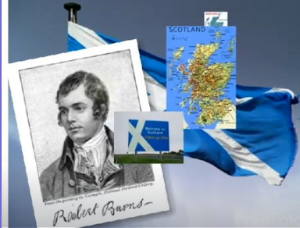
Відеофрагмент «Шотландія - країна Роберта Бернса» з оригінальною шотландською мелодією
Ведучий 2: Щороку 25 січня всі мешканці цієї країни готують святкову вечерю. Шотландці урочисто коштують національні страви, слухають гру на волинках, читають вірші.
Ведучий 1: Люди всією країною відзначають день народження великого патріота Роберта Бернса, чий заклик «Гей, шотландці» сповнює гордістю серце кожного, хто любить свою вітчизну і пишається її традиціями.
Конкурс 6 «Співець своєї Батьківщини»
Ведучий 1: Кожна з команд отримає листок з текстом, в якому не вистачає певної інформації. Ваша задача - заповнити пропуски у тексті.
1 команда
Роберт Бернс народився 25 січня 1759 року у селиці Аллоуей у ________________(Шотландії). Дитинство майбутнього поета не було веселим, адже йому доводилося з 12 років ____________(важко працював) на рівні з дорослими. Хлопець любив слухати народні пісні, ______(казки), _________(легенди) з уст простих робітників. Єдиною його втіхою у вільний час було _______________(читання та складання віршів).

2 команда
У 1786 р. вийшла друком перша збірка « Вірші на _______ (шотландському) діалекті» Р.Бернса. Чітачі цінували його за ______________(патріотизм). Бернс був чудовим співцем своєї _____________(батьківщини). Він із захопленням описував красу її __________(природи), __________(традиції) та звичаї народу.

Ведучий 1: Наші команди працюють. Пропонуємо глядачам не лінуватись, а пограти в цікаву гру «Так чи ні».
Ведучий 2: Ми будемо називати факти про Шотландію. Вам потрібно погодитись, або ж заперечити, якщо названий факт не є правдивим.
Гра з глядачами «Так чи ні»
- Правда, що на гербі Шотландії зображено червоного лева на золотому полі? (Так.)
- Правда, що національний музичний інструмент Шотландії – це барабан? (Ні. Волинка)
- Правда, що шьогі (шахи) - шотландська національна гра, яка була винайдена у цій країні? (Ні, гра гольф є шотландською.)
- Правда, що Лох-Несське Чудовисько живе в Шотландії? (Так, якщо вірити легендам)
- Правда, що кілт (чоловічий одяг у вигляді спіднички) —традиційний одяг Шотландських горян? (Так.)
- Правда, що журавель – улюблений птах шотландців? (Ні. Улюблений птах – лебідь.)
- Правда, що національним символом Шотландії є єдиноріг? (Так. Його навіть зображено на гербі.)

Ведучий 1: А тепер слухаємо відповіді команд.
Ведучий 2: Є таке прислів’я: «Людина без Батьківщини — як соловей без пісні».
Ведучий 1: А й справді, у кожного з нас є свій рідний край, який ми любимо, шануємо та пишаємося.
Ведучий 2: Роберт Бернс – це поетичний голос Шотландії, країни, яка майже два тисячоліття відстоювала свою незалежність.
Ведучий 1: Вірш Роберта Бернса «Моє серце в верховині» про відданість рідній землі, про тугу людини, яка до кінця лишилася вірною покликанню серця.
Конкурс 7 - поетичний «Моє серце в верховині»
(Максимальна кількість балів - 6 б)
Ведучий 1: Кажуть, якщо ви схочете заприятелювати із шотландцем, то продекламуйте йому поетичний рядок: з вірша «Моє серце в верховині» – і симпатія уродженця цього гірського краю вам гарантована. Пропоную всім учасникам гри відчути себе на місці приятеля шотландців.

Ведучий 2: Кожен учасник має прочитати по два рядки поезії Р. Бернса. Красиво, виразно, урочисто.
1 команда:
Моє серце в верховині і душа моя,
Моя дума в верховині соколом буя,
Моя мрія в гори лине наздогін вітрам,
Моє серце в верховині, де б не був я сам.
Будь здорова, верховино, любий рідний край,
Честі й слави батьківщино, вольності розмай!
Хоч іду я на чужину, повернуся знов,
Моє серце в верховині і моя любов.
Прощавайте, сині гори, білії сніги,
Прощавайте, темні звори й світлії луги!
Прощавайте, пущі дикі й тіняві гаї,
Прощавайте, буйні ріки й бистрі ручаї!
2 команда:
Моє серце в верховині і душа моя,
Моя дума в верховині соколом буя,
Моя мрія в гори лине наздогін вітрам,
Моє серце в верховині, де б не був я сам.
Будь здорова, верховино, любий рідний край,
Честі й слави батьківщино, вольності розмай!
Хоч іду я на чужину, повернуся знов,
Моє серце в верховині і моя любов.

Моє серце в верховині і душа моя,
Моя дума в верховині соколом буя,

Моя мрія в гори лине наздогін вітрам,
Моє серце в верховині, де б не був я сам.

Ведучий 1: Дякуємо учасникам за таке чудесне декламування.
Конкурс 8 «Розгадайте ребуси»
(Правильна відповідь – 1 б)
Ведучий 1: Наступний конкурс – розгадування ребусів. Пам’ятайте, що слова - відповіді будуть пов’язані з життям і творчістю Роберта Бернса.
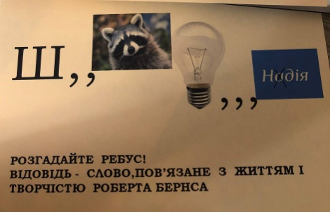
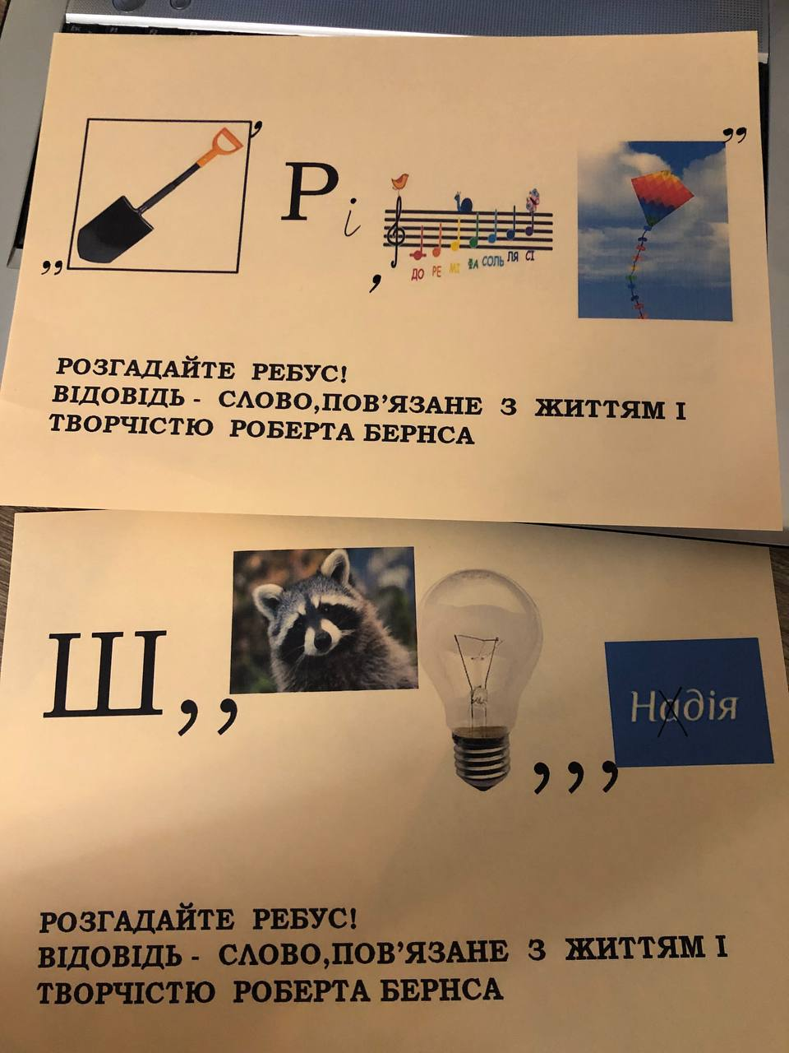
Ведучий 1: Поки учасники виконують завдання, впропонуємо вам, любі глядачі, послухати легенду.
Ведучий 2: Колючий чортополох – національна квітка Шотландії. Про цю рослину розповідається у старовинній шотландській легенді.
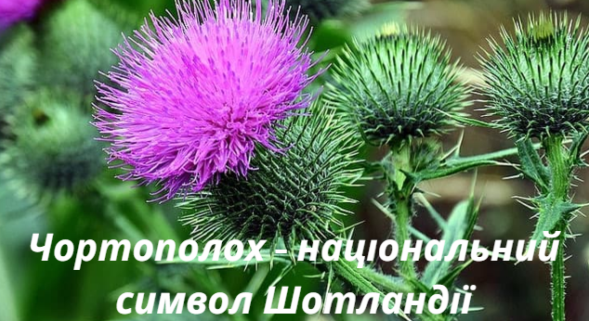
Ведучий 1: Одного разу армія данців таємно підійшла до замку, де жили шотландські королі. Датські воїни роззулися, щоб ніхто з вартових їх не почув. Але в темряві хтось наступив на квітку будяка і закричав від болю. У замку тут же піднялася тривога, і шотландці розгромили ворога. З тих пір чортополох став символом Шотландії.
Ведучий 2: А зараз слухаємо відповіді команд. (1. Шотландія, 2. Патріот)
Ведучий 1: Слова Шотландія і патріот назавжди пов’язані з Робертом Бернсом.
Лунає пісня «Моє серце в верховині» у виконанні сестер Тельнюк.
Танець
Ведучий 2: Життєвий шлях та твори М.Басьо і Р.Бернса відрізняються один від одного. Але все ж таки мають і спільні риси.
Ведучий 1: М.Басьо і Р.Бернс - обидва талановиті, відомі поети.
Ведучий 2: Обидва страждали, захоплювалися, писали вірші.
Ведучий 1: Обидва любили природу та свою Батьківщину.

Конкурс 9 «Пам’ятник поету»
(Максимальна кількість балів – 10)
Ведучий 1: Уявіть собі, що вам необхідно створити пам’ятник Роберту Бернсу і Мацуо Басьо. Як, на вашу думку, вони могли б виглядати? Ви можете користуватися речами, які знаходяться на сходинках. Фантазуйте, творіть, ми чекаємо.
Ведучий 2: Мацуо Басьо і Роберт Бернс – поети, які обожнювали свої країни й оспівували у своїх віршах.
Ведучий 1: Для М. Басьо Батьківщина – це сакура, Фудзіяма, хоку…
Ведучий 2: Для Р. Бернса – гори, пісні, мова...
Ведучий 1: А що для вас Батьківщина, шановні глядачі?
Пісня Тіни Кароль «Моє ім’я Батьківщина»
Ведучий 2: А тепер давайте подивимось, які пам’ятники створили учасники команд.
Ведучий 1: Дякуємо учасникам команд за прекрасні пам’ятники легендарним поетам. Ви дуже кмітливі та креативні.
Ведучий 2: На цій прекрасній ноті ми завершуємо нашу літературну вікторину. Хочеться побажати вам, діти, ніколи не втрачати почуття прекрасного. Милуйтеся та надихайтеся природою, читайте з насолодою поезію, вмійте знаходити прекрасне у звичайному буденному житті!
Надаємо слово журі.

